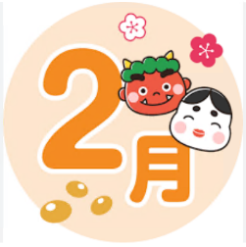
Informativo de
Fujinomiya
A Prefeitura de Fujinomiya edita mensalmente o informativo em português, que são extraidas do Informativo de Fujinomiya em japonês ¨Koho Fujinomiya¨ e se encontram à disposição na Prefeitura, Bibliotecas Municipais (Tosho-kan), Centros Comunitários (Kominkan / Koryu Center), Shoppig Center AEON, Cooperativa “COOP Misonodaira”, Supermercado Piago, Supermercado Max Valu e no Correio da cidade de Fujinomiya.

HOSPITAL MUNICIPAL
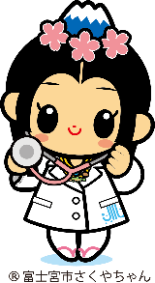

【AVISO DO HOSPITAL MUNICIPAL DE FUJINOMIYA】

A partir de março, aqueles que forem fazer a consulta no dermatologista pela primeira vez, será necessário trazer a carta de apresentação do hospital.
Maiores informações : ¨Ijika¨ ☎ 27-3151

【O ¨MIYA BUS¨ OPERA GRATUITAMENTE 】
EM TODAS AS ROTAS

Data | 23 de fevereiro (domingo)
Outros | As rotas 1 e 8 da Circulação Central serão suspensas. Caso queira usar uma rampa para cadeira de rodas, entre em contato com antecedência.
Informações | Circulação central, circulação sudeste, circulação norte  Fujikyu Shizuoka Bus ☎ 26-8151  Outras rotas além das mencionadas acima  Shinko Bus ☎ 0545-60-1234




【DOAÇÃO DE SANGUE】

lOCAL | DATA | HORÁRIO
Shopping Center AEON | 08, 15 e 23 de fevereiro | 09:30h às 12:00h e 13:15h às 16:00h
Templo Sengen | 02 de fevereiro | 9:00h às 16:00h

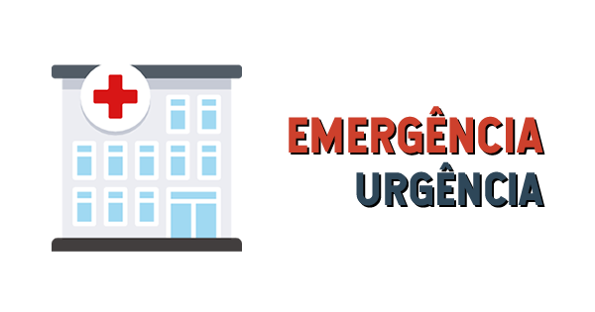



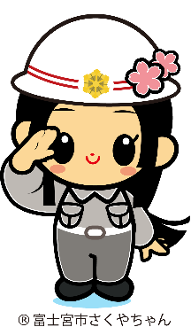



【CENTRO MÉDICO DE EMERGÊNCIA】

Endereço: Miyahara 12-1 Tel: 24-9999 / Fax: 24-9995
Setor Médico | Dias de atendimento | Horário de atendimento
Clínico Geral,  Pediatria e Cirurgia | Dia de semana | 19:00 h às 8:00h do dia seguinte
Clínico Geral,  Pediatria e Cirurgia | Sábado e Domingo | 14:00h às 8:00h. de 2a feira)
Clínico Geral,  Pediatria e Cirurgia | Feriados, final de ano e início do ano | 19:00 h às 8:00h do dia seguinte
Dentista | Feriados, final de ano e início do ano | 09 :00 h às 17:00h
- Pode-se solicitar a ambulância em caso grave. Levar a cartão do Seguro de Saúde , sem falta .(Kokumin-Hoken ou Shakai Hoken).





【OFTALMOLOGISTA DE EMERGÊNCIA】

Horário de atendimento: 09:00h ~ 17:00h
DATA |  | CLINICA | ENDEREÇO | TELEFONE
02 | Fevereiro | Clinica Nagano  (Nagano-Iin) | Fuji-shi  Yunoki | (0545)  60-7100
09 | Fevereiro | Oftalmologista Nakagawa  (Nakagawa Ganka) | Fujinomiya-shi  Oiwa 275-1 | (0544)  29-6000
11 | Fevereiro | Oftalmologista Abe  (Abe Ganka-Iin) | Fuji-shi  Yunoki | (0545)  61-5810
16 | Fevereiro | Oftalmologista Asaoka  (Asaoka Ganka-Iin) | Fuji-shi  Imaizumi | (0545)  52-0745
23 | Fevereiro | Clinica Oftalmológica Yamamoto  (Yamamoto Ganka Clinic) | Fuji Shi  Ishizaka | (0545)  21-0069
24 | Fevereiro | Clinica Kato  (Kato Iin) | Fuji shi  Hina 1613 | (0545)  34-0011
02 | Março | Oftalmologista Tenjin  (Tenjin Ganka Iin) | Fujinomiya Shi  Wakanomiya Cho 335 | (0544)  23-7050
09 | Março | Oftalmologista Komori  (Komori Ganka Clinic) | Fuji Shi  Dembo 564-4 | (0545)  21-0333

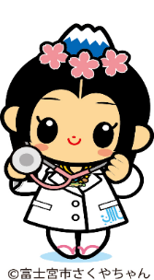


【GINECOLOGISTA DE EMERGÊNCIA】

DATA |  | CLINICA | ENDEREÇO | TELEFONE
02 | Fevereiro | Hospital Municipal de Fujinomiya  Fujinomiya Shiritsu Byoin | Fujinomiya Shi  Nishiki Cho, 3-1 | (0544)  27-3151
09 | Fevereiro | Clinica de Ginecologia e Obstetrícia Tenjin  Tenjin San-Fujinka Iin | Fujinomiya Shi  Wakanomiya Cho,398 | (0544)  24-1322
16 | Fevereiro | Clinica Ginecologia e Obstetrícia Otabe  Otabe San-Fujinka Iin | Fujinomiya Shi  Hibarigaoka 166 | (0544)  23-1182
23 | Fevereiro | Bando Ladys Clinic | Fujinomiya Shi  Sugita, 1016-7 | (0544)  28-5800
02 | Março | Hospital Municipal de Fujinomiya  Fujinomiya Shiritsu Byoin | Fujinomiya Shi  Nishiki Cho, 3-1 | (0544)  27-3151
09 | Março | Clinica de Ginecologia e Obstetrícia Tenjin  Tenjin San-Fujinka Iin | Fujinomiya Shi  Wakanomiya Cho,398 | (0544)  24-1322

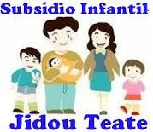

【NÃO SE ESQUEÇA DE FAZER A SOLICITAÇÃO APÓS A REVISÃO DO SISTEMA DE SUBSÍDIO INFANTIL ¨JIDO TEATE¨】

Devido a revisão do sistema de subsídio infantil em outubro de 2024, as pessoas que tiverem criando os filhos até o final do primeiro ano fiscal após completarem 18 anos, poderão receber o subsídio sem restrições de renda.
Para aqueles que precisavam se inscrever, foram enviadas as notificações pelo correio em agosto de 2024. Se inscrever até segunda-feira, 31 de março, poderá receber o subsídio revisado a partir de outubro de 2024.
Solicitação | Pelo correio ou no balcão
Outros | Para mais informações, veja o site oficial da cidade.
Informações | ¨Kodomo Mirai Ka¨ ☎ 22-1146




Data de vencimento | Impostos a pagar
03 de fevereiro | ・Imposto Residencial ¨Shi-kenmin Zei¨  ・Imposto do Seguro Nacional de Saúde ¨Kokumin Kenko Hoken-zei¨ (7ª parcela)  ・Seguro de Assistência Social ¨Kaigo Hoken Ryo¨ (7ª parcela)
28 de fevereiro | ・Taxa de consumo de água e esgoto  ・Mensalidade da creche, do mês de fevereiro  ・Aluguel e estacionamento dos apartamentos municipais , do mês de fevereiro  ・Seguro de Saúde para Idosos ¨Koki-Koreisha Iryo Hoken¨ (7ª parcela)
03 de março | ・Imposto sobre Bens Imóveis ¨Kotei-Shisan-zei¨ (4ª parcela)  ・Imposto do Seguro Nacional de Saúde ¨Kokumin Kenko Hoken-zei¨ (8ª parcela)  ・Seguro de Assistência Social ¨Kaigo-Hoken Ryo¨ (8ª parcela)




Tipos de consultas | Horário | Data
Para Estrangeiros | 8:30h às 17:00h  Recepção até às 16:30h | 2ª ～ 6ª (exceto nos feriados)
Gerais | 8:30h às 17:00h  Recepção até às 16:30h | 2ª ～ 6ª (exceto nos feriados)
Trabalhistas | 8:30h às 17:00h  Recepção até às 16:30h | 2ª ～ 6ª (exceto nos feriados)
Trabalho em casa ¨Naishoku¨ | 9:00h às 16:00h | 2ª e 5ª (exceto nos feriados)
Defesa ao Consumidor | 9:00h às 16:00h | 2ª ～ 6ª (exceto nos feriados)
Aposentadoria | 10:00h às 15:00h | 27 de fevereiro
Com advogado | Após 13:30h | 05, 12, 19 e 26 de fevereiro
Maiores informações: Setor de Vida Cotidiana (Shimin-seikatsu ka), ☎ 22-1196 / Fax 22-1284

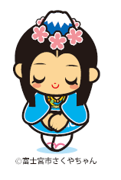
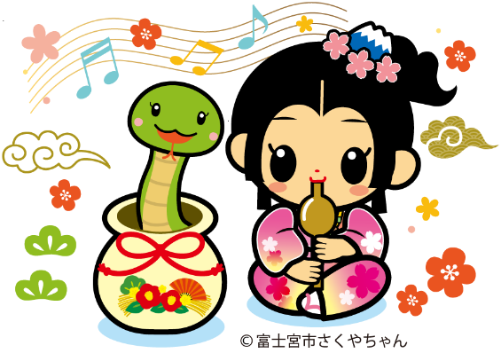



【ATENDIMENTO AO PÚBLICO NOTURNO E AOS DOMINGOS】
Aos domingos e nas quartas-feiras os trâmites são limitados.
Em caso de dúvidas, entre em contato antecipadamente.

Atendimento no 1º domingo do mês (02 de fevereiro e 02 de março)  Horário : 8:30h ~ 17:00h |  |  | Setor | ☎
Koseki (nascimento・casamento・óbito e outros) |  | * Os trâmites de Registro Civil após as 17h, atenderá somente na sala de vigia, no 1º andar da prefeitura.  * Emissão de certificados mútuos com a cidade de Fuji, somente das 9h às 16h.  * Não é possível efetuar a solicitação do passaporte.  * Não poderá efetuar mudança de endereço a Fujinomiya com o Cartão do My number.  * Com o My Number Card, poderá obter o Atestado de residente e do Carimbo Pessoal nas lojas de conveniência. | Shimin ka | 22-1134
Mudança de endereço (entrada, saída, mudança e outros) |  |  | Shimin ka | 22-1134
Carinbo Pessoal ¨Inkan¨ (registro e cancelaento) |  |  | Shimin ka | 22-1134
Emissão de atestados (residência, koseki, inkan e outros) |  |  | Shimin ka | 22-1134
Passaporte (somente recebimento) |  |  | Shimin ka | 22-1134
Seguro de saúde ( inscrição e desligamento) |  |  | Hoken Nenkin Ka | 22-1138
Trâmites de solicitação da Ajuda de Crianças ¨Jido Teate¨ e Ajuda de despesas médicas para crianças |  |  | Kodomo Mirai Ka | 22-1146
Impostos Municipais ( consultas e pagamentos) | * Não podem ser emitidos certificados de isenção fiscal que requeiram declaração. |  | Shuno ka | 22-1129
Emissão do atestado de impostos |  |  | Shuno ka | 22-1129

Atendimento noturno na 4ª feira, até às 19:00h  Se for feriado na 4ª feira, não haverá atendimento. |  | Setor | ☎
Carinbo Pessoal ¨Inkan¨ (registro e cancelaento) | * Os emissão certificados mútuos com a cidade de Fuji, somente das 9h às 16h.  * Os trâmites de Registro Civil após as 17h, atenderá somente na sala de vigia, no  1º andar da prefeitura.  * Não estará atendendo nas sucursais, Centros Comunitários e Ofhuji Koryu Center. | Shimin ka | 22-1134
Emissão de atestados (residência, koseki, inkan e outros) |  | Shimin ka | 22-1134
Impostos Municipais ( consultas e pagamentos)  Emissão do atestado de impostos | * Não podem ser emitidos certificados de isenção fiscal que requeiram declaração. | Shuno ka | 22-1129




【CONSULTA SOBRE PENSÃO】

No Escritório de Pensão em Fuji, poderá consultar sobre os procedimentos para solicitar a sua pensão e receber os seus benefícios.

Atendimento | Dias de semana | 9:00h ~ 16:00h (segunda-feira até 18:00h)
Atendimento | Segundo sábado | 10:00h ~ 15:00h
Local | Escritório de Pensão de Fuji
Endereço | Fuji Shi, Yokowari, 3-5-33
Solicitação | Por telefone um mês antes da data desejada  * Precisará de um documento que mostre o número da sua pensão básica.
Informações | Telefone para reserva do Serviço de Pensão do Japão (dias úteis das 8:30h às 17:15h)  ☎ 0570-05-4890  (Para chamadas de números eletrônicos começando com 055, ligue para 03-6631-7521)

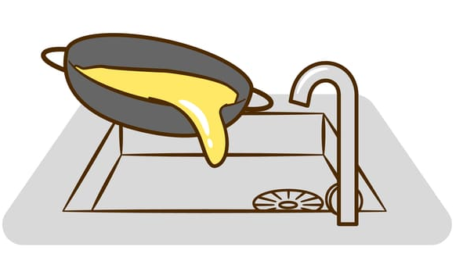


【NÃO DESPEJE RESTOS DE COMIDA OU ÓLEO USADO NO RALO】

Se os canos de drenagem ficarem obstruídos ou transbordar o esgoto, pode causar maus odores e a proliferação de pragas. Ao usar um esgoto ou fossa séptica, esteja ciente do seguinte:
■ Não jogue lixos, como restos de verduras, sobras de comida, óleo de salada, restos de papel, pontas de
cigarro, chicletes e outros, ou materiais perigosos, como óleo usado ou diluente de tinta, na pia da cozinha o
no banheiro.
■ Não use substâncias perigosas, como ácido clorídrico, para limpar o vaso sanitário.
[Observação]
Nunca desligue a energia da fossa séptica, para não enfraquecer a atividade dos microrganismos que purificam a água,
Para dúvidas, entre em contato com a Divisão de Esgoto pelo telefone ☎ 22-1173

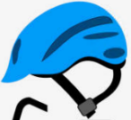

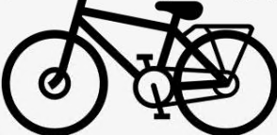
【SUBSÍDIO PARA COMPRA DE CAPACETE DE BICICLETA】

Parte do custo de aquisição de um capacete para ciclistas será subsidiada

Valor do subsídio | 1/2 do custo da compra (até 2.000 ienes)
Alvo | Bicicletas que atendam a qualquer um dos seguintes padrões: ① Marca SG ② Marca JCF ③ Marca CE ④ Marca GS ⑤ Marca CPSC adquirida em loja na cidade
Inscrição | Os formulários de inscrição (disponíveis no ¨Kotsu Taisaku Shitsu¨, no 5º andar da Prefeitura ou no site oficial da prefeitura) e documentos como recibos podem ser entregues por correio, eletronicamente ou no balcão.
Outros | Limitado a um por pessoa.
Informação | Escritório de Controle de Tráfego ¨Kotsu Taisaku Shitsu¨ ☎ 22-1152
HP | トップページ>市民の皆さんへ>安心･安全なまちづくり>  交通安全>自転車乗車用ヘルメット補助金



【FESTIVAL DE INTERCÂMBIO
INTERNACIONAL 2025】

Poderá conhecer diferentes culturas através da culinária de diferentes
países, exposições e apresentações.
Data | 16 de fevereiro
Horário | 10:00h ~ 15:00h
Local | ¨Eki Mae Koryu Center Kirara¨
Taxa | Gratuita
Informações | FAIR – Escritório de Intercâmbio Internacional  (No Ekimae Koryu Center Kirara)  ☎ 22-8111

【SE TIVER ALGUMA ANORMALIDADE NAS RUAS DA CIDADE...】
A cidade repara buracos e ralos nas estradas e inspeciona e repara calhas e tampas de calhas danificadas. Precisamos de suas informações para manter nossas estradas seguras.
Caso encontre algum buraco na estrada, avise-nos.
Poderá comunicar através do LINE oficial da Cidade, na página 「問い合わせ・通報」 「道路の異常を見つけたら」。
Maiores informações: ¨Doro Ka¨ ☎ 22-1240



【CRIANÇA ❤ CUIDADOS】

Doença repentina | Consulta sobre crianças | Consulta sobre bullying, recusa  escolar, estilo de vida e emprego
■ Consulta Infantil de Emergência de Shizuoka ¨ por telefone de  ☎ #8000  ou 054-247-9910  Atendimento 24horas  - Em caso de Emergência ou grave ligue「119」 | - Kodomo Miraika Katei Jidou Soudan Gakari  ☎ 22-1230  2ª a 6ª feira.............8:30h～17:15h-  Centro de Consultoria infantil ¨ Jido Sodanjo¨  ☎ 0120-189-783  (Atendimento 24 horas) | Se está preocupado  Por telefone ou reserva  ☎ 22-0064  9:00h～16:30h  - Assuntos de urgência  Apoio às crianças e jovens / Bullying  ¨Ijime 110 ban¨  e-sodan@city.fujinomiya.lg.jp  ☎ 22-1252  9:00～16:30  2ª e 4ª quarta-feira do mês- Até às 20:00h
 | Consulta sobre violência
Centro de Consultoria infantil ¨ Jido Sodanjo¨
☎ １８９
(Atendimento 24 horas)


【POPULAÇÃO DA CIDADE DE FUJINOMIYA EM 1°DE JANEIRO DE 2025】
Masculino | Feminino | Total | Famílias
63.069 (- 93 ) | 63.788 (-67) | 126.857 (- 160) | 59.291 (- 22)

- ( ) : Em comparação com os dados do mês anterior

Resp. da Redação : Consultoria sobre Assuntos de Vida Cotidiana “Shimin Seikatsu Ka”
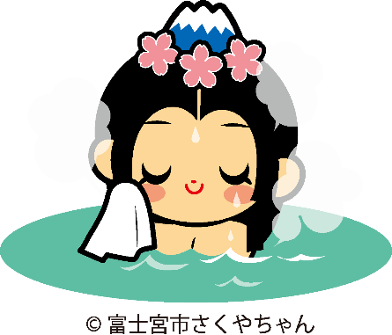

Publicação : FAIR- Associação de Intercâmbio Internacional de Fujinomiya
Endereço : Fujinomiya-shi, Chuo-cho 5-7
TEL : 22-8111/ FAX : 22-8112
URL: http://www.fair-fujinomiya.com
E-mail : info@fair-fujinomiya.com

